|  |
| --- |
|  |
| C语言程序设计实验 |
| 大作业商店管理系统 |

|  |
| --- |
| 刘家彤  2021-7-7  1201003023  信工3班 |

目录

目录 2

一、 设计思路 4

二、 程序功能及运行效果 4

1. 商品信息查询 4

2. 商品排序查看 6

3. 商品信息修改 8

1) 增加商品 8

2) 修改商品信息 9

4. 查看全部商品 10

5. 管理员系统 11

三、 算法简介 12

1. 文件读取与保存 12

2. 商品信息查询 13

1). 商品存量查询 13

2). 商品名称查询&商品价格查询 13

3). 商品名称+状态查询&商品状态+时间查询 13

3. 商品排序查看 13

4. 商品信息修改 14

1). 新增商品 14

2). 修改商品 14

3). 删除商品 14

5. 查看全部商品 15

6. 管理员系统 15

四、 系统结构图 15

五、 模块功能图 16

1. 商品信息查询功能图 16

2. 商品排序查看功能图 16

3. 商品信息修改功能图 17

4. 管理员系统功能图 17

六、 各模块流程图 18

1. 文件操作流程图 18

2. 商品查询流程图 19

3. 商品排序流程图 20

4. 商品修改流程图 21

5. 查看全部商品流程图 22

6. 管理员系统流程图 23

七、 心得与体会 24

八、 图目录 25

# 设计思路

程序的设计围绕文件的读取和链表操作，大致思路是程序运行开始就对文件进行读取并把数据存到链表中，用户选择系统功能对链表进行操作，在结束操作后将链表全部存回文件中。另外，用户选择功能利用switch case进行执行，并通过循环使用户连续使用。

# 程序功能及运行效果

程序共有5项功能，分别为查询、排序、修改、查看全部以及管理员系统。

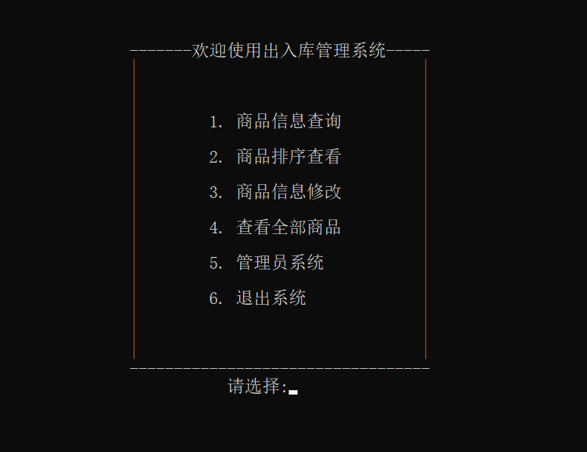

图 1 系统主页面

## 商品信息查询

当用户在键盘输入“1”时，程序进入信息查询功能，进一步选择查询条件

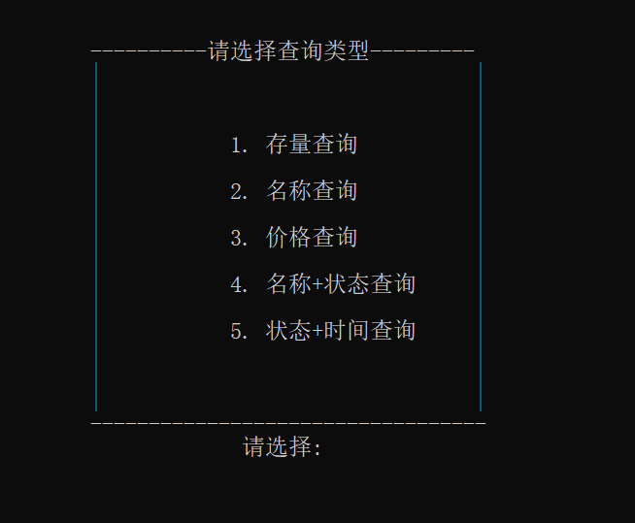

图 2 查询主页面

这里以名称+状态查询为例展示查询功能

图 3 名称+状态查询页面

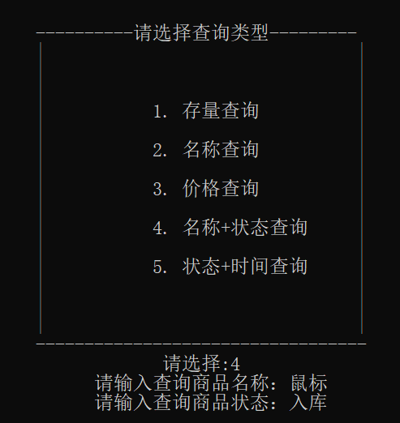

当用户输入“4”后，进入名称+状态查询功能，需要用户输入商品名称和状态（入库/出库）。

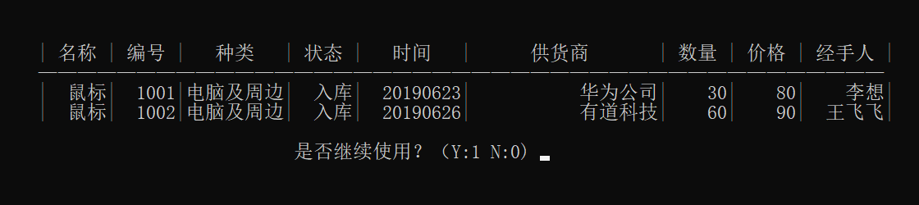

图 4 名称+状态查询结果

Enter后显示查询结果，并提示用户是否继续使用该系统。

## 商品排序查看

在用户输入“2”后，系统进入排序查看功能，这里以名称排序为例：

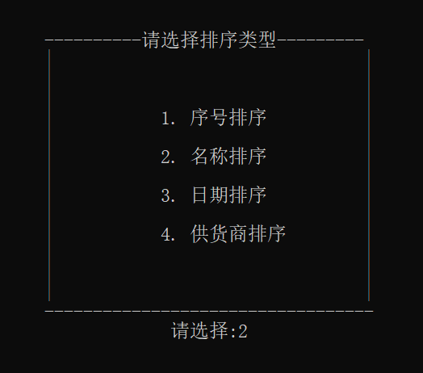

图 5 排序查看主页面

Enter后用户还可以选择进行升降序排序，这里以正序为例：

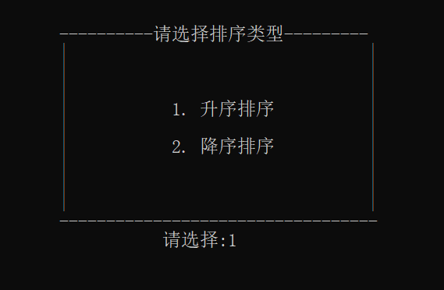

图 6 排序类型选择

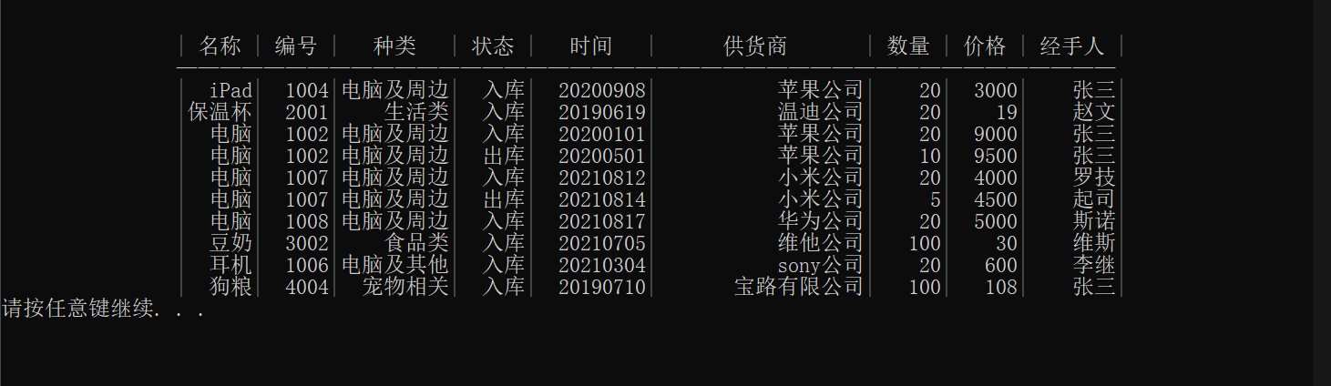

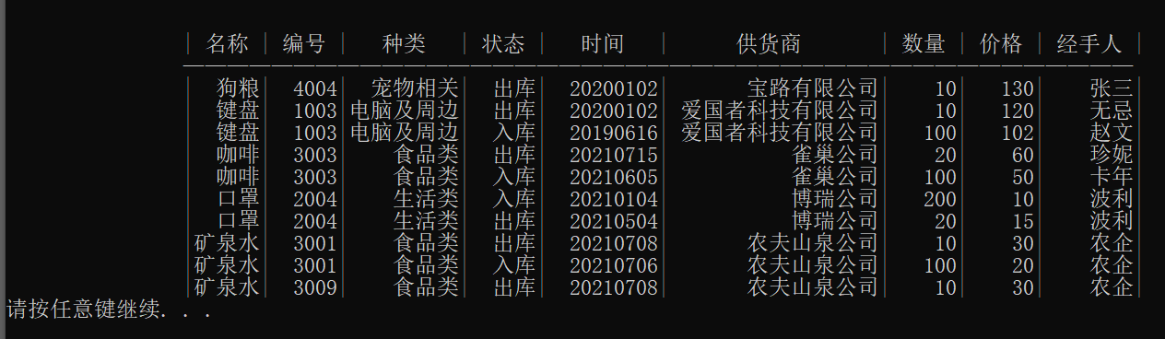

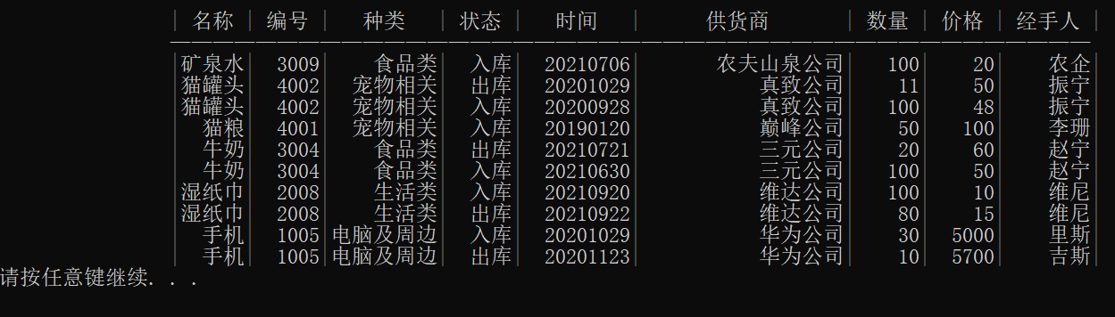

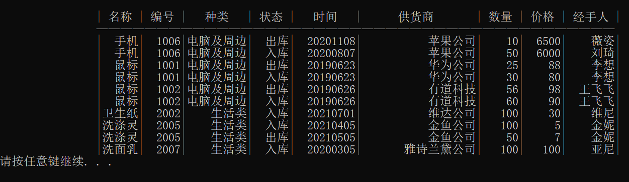

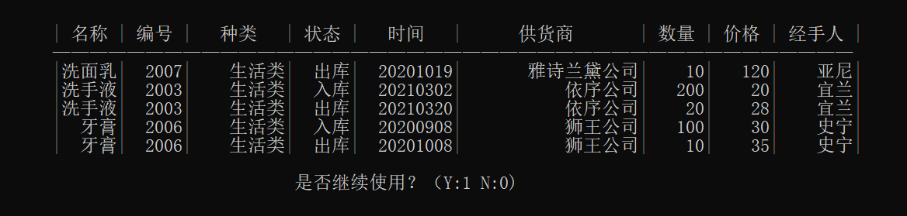

图 7 查询结果

查询结果十条一屏，在输出最后依旧可以提示用户是否继续使用。

## 商品信息修改

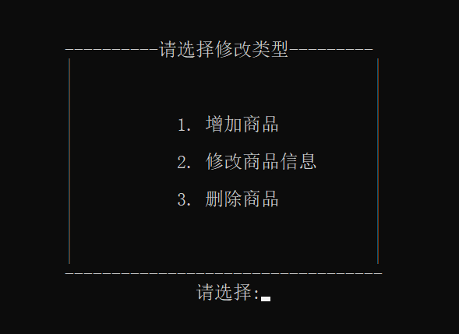

图 8 商品修改主页面

输入“3”进入商品修改主页面，修改功能分为三项，增加商品，修改商品信息，删除商品。这里以增加商品和修改商品信息为例。

### 增加商品

增加商品需要验证用户身份，即需要输入用户名和密码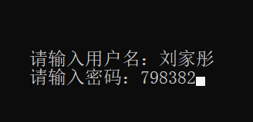

图 9验证用户

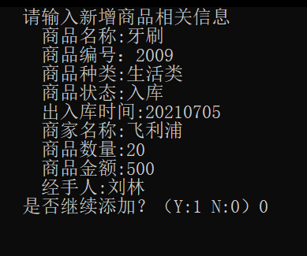

图 10增加商品页面

进入页面后需要用户输入新增商品信息，最后会提示用户是否需要继续增加。

### 修改商品信息

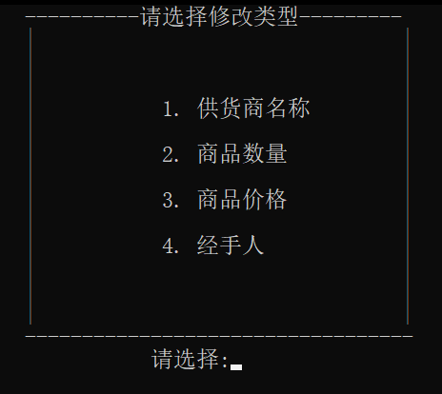

图 11修改商品信息主页面

修改商品信息可以选择四种类型：供货商，商品数量，商品价格，经手人这里以商品数量为例：

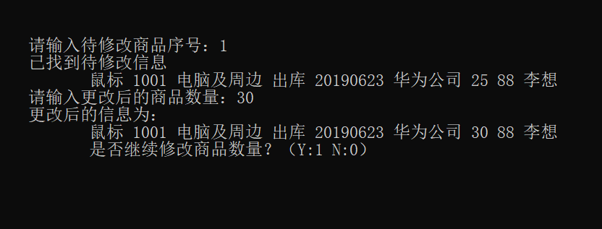

图 12 商品数量修改

进入修改页面后，需要用户输入商品序号（可以在查看全部商品功能中查询），随后会输出该条商品信息，用户输入更新信息后提示用户是否继续修改。

## 查看全部商品

该页面可以让用户查阅所有商品信息，默认按照日期排序，每十条一输出。

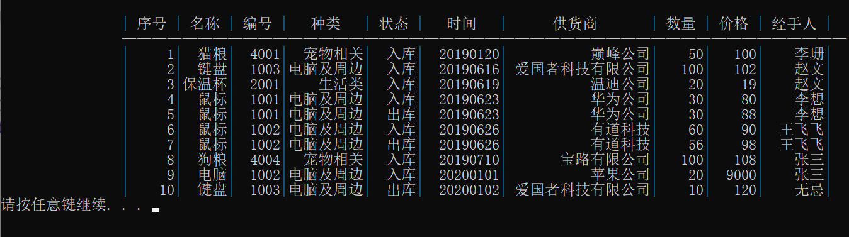

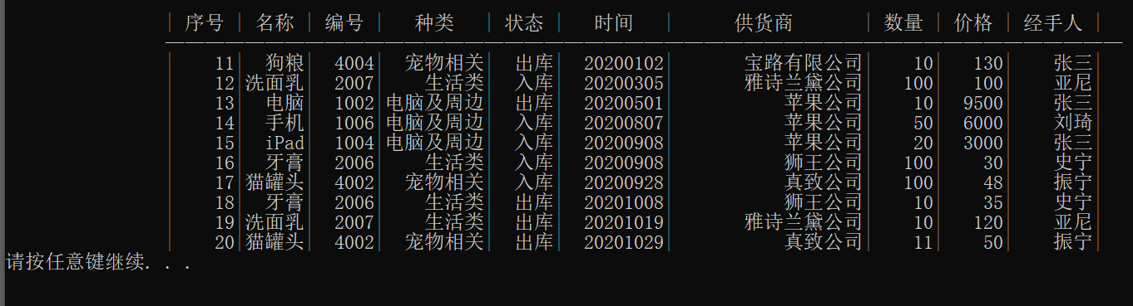

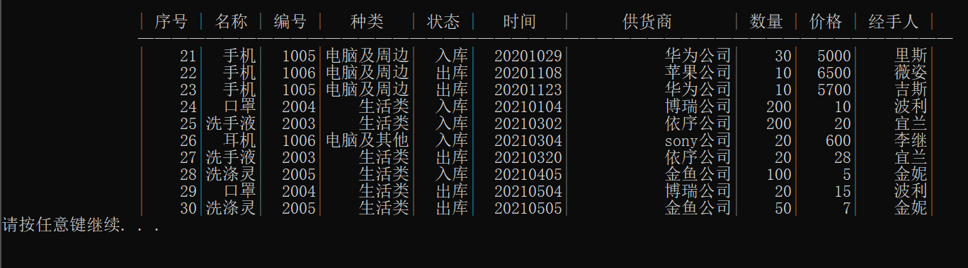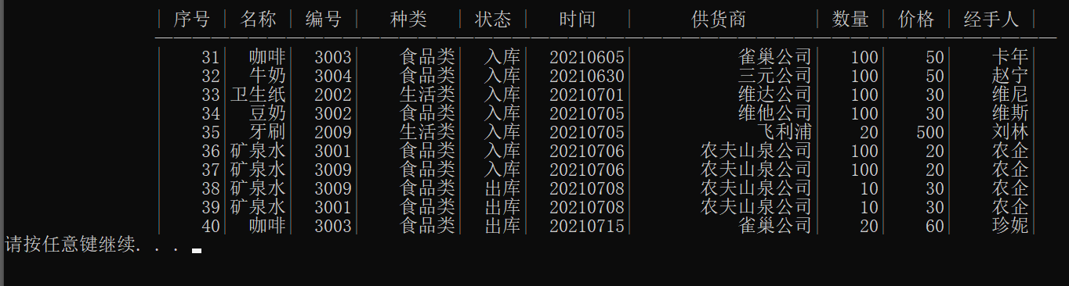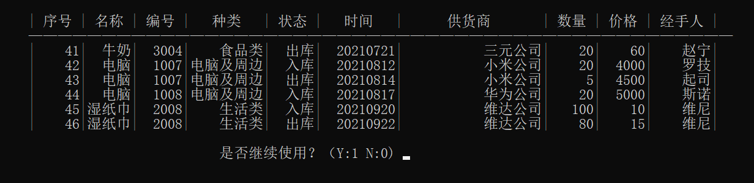

图 13 查看全部信息结果

## 管理员系统

该系统用于管理用户信息，提供三种功能：新增管理员、删除管理员、查看全部管理员。用户信息存在文件里

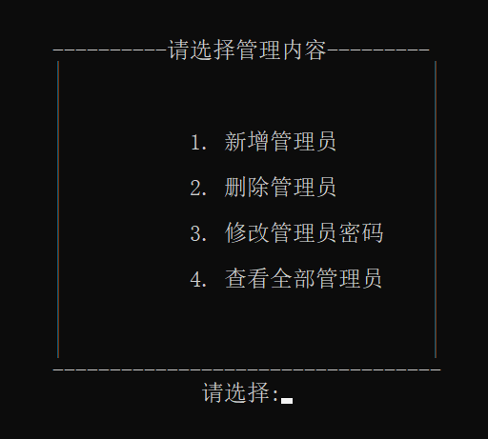

图 14 管理员系统主页面

新增管理员和删除管理员使用效果类似商品信息的新增和删除，查看全部管理员类似查看全部商品信息。以上操作均需要验证用户身份。

# 算法简介

## 文件读取与保存

该系统主要使用链表进行操作，我定义了两个结构体分别是GOOD,USER；分别表示商品和用户。在系统的一开始便自动读取data.txt保存到GOOD的链表中，return该链表的head，再进行链表的操作，如果使用了商品修改功能则需要把更新完的链表传回文件中。

## 商品信息查询

### 1). 商品存量查询

存量查询需要用户输入查询商品的编号，接着在GOOD链表中遍历，寻找相同编号的商品，如编号相等，获取该条信息的状态和数量，如果是出库，sum-=num，如果是入库，sum+=num。当遍历到链表尾部时结束，最终输出sum

### 2). 商品名称查询&商品价格查询

名称/价格查询需要用户输入查询商品的名称/价格，接着在GOOD链表中遍历，寻找相同名称的商品/价格，如名称/价格相等，输出该条信息，记count++，如果最后count=0，则输出无库存

### 3). 商品名称+状态查询&商品状态+时间查询

双条件查询需要用户输入查询商品的名称、状态/状态、时间，接着在GOOD链表中遍历，寻找相同名称的名称、状态/状态、时间，如名称/价格相等，输出该条信息，记count++，如果最后count=0，则输出无库存

## 商品排序查看

排序我使用了两种排序方法，一是链表比较内容和序号存入数组，数组两种元素同时进行冒泡排序，最后根据新排好的序号对应输出链表内容实现排序。二是直接对链表进行排序，原理是选择排序，如果两个数据需要交换，首先借助一个结构体t进行两个节点的整体交换，再利用t->next对两节点的next指针进行交换，实现排序，该排序用在了整体输出，可以对日期进行排序并储存在文件里。

## 商品信息修改

### 1). 新增商品

新增我使用了两个函数，一个用来让用户输入商品信息，一个用来插入链表。输入的信息储存在新的结构体里面，把结构体传到插入函数中，再插入函数中将链表指针指向最后的NULL进行赋值，插入成功，存入文件。

### 2). 修改商品

修改需要通过switch case对修改内容进行选择，进入对应功能后需要输入商品序号，通过循环找到序号相同的信息break出来，如果找到了对应结果，输出该条信息，提示用户输入更改后的对应信息，再次输出更改后的信息。如果没有找到，则输出未找到修改信息。

### 3). 删除商品

删除商品需要用户输入要删除的商品编号，接着在GOOD链表中遍历，寻找相同编号的商品，如编号相等，获取该条信息并输出，用户确定删除后，如果删除头节点，head赋为next，如果不是头节点，前一个next赋为下一个next，删除该节点，保存文件。

## 查看全部商品

查看全部商品前会进行日期的排序，随后对链表进行循环输出，其中for循环控制删除十条信息清屏来实现输出效果的控制。

## 管理员系统

进入管理员界面后需要选择具体功能，选择后验证账号密码 ，后续功能算法与商品的修改相似。

# 系统结构图

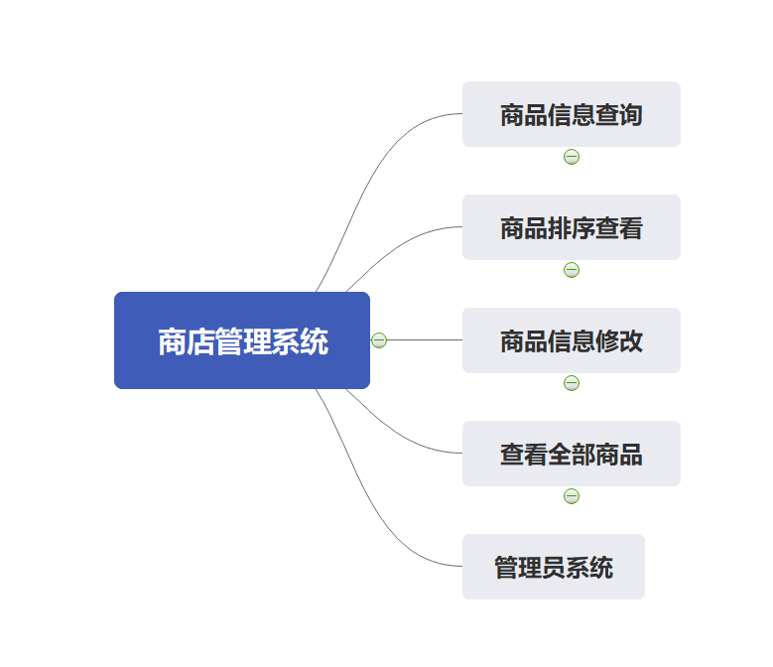

图 15 系统结构图

# 模块功能图

## 1. 商品信息查询功能图

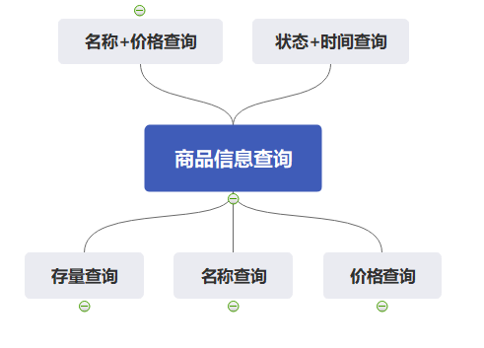

图 16 商品信息查询功能图

## 2. 商品排序查看功能图

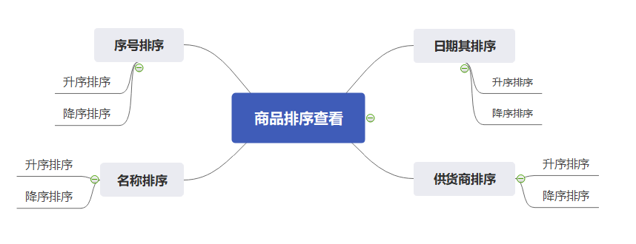

图 17 商品排序查看功能图

## 3. 商品信息修改功能图

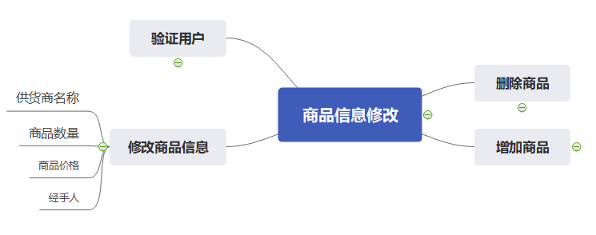

图 18 商品信息修改功能图

## 4. 管理员系统功能图

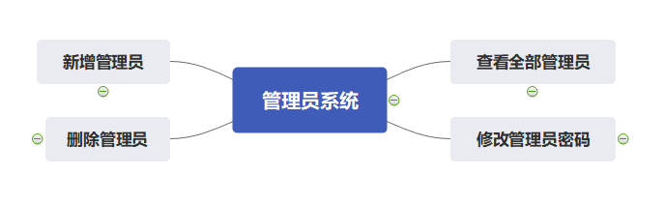

图 19 管理员系统功能图

# 各模块流程图

## 文件操作流程图

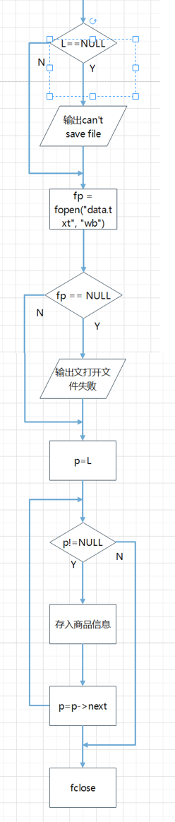

图 20 文件操作流程图

## 商品查询流程图

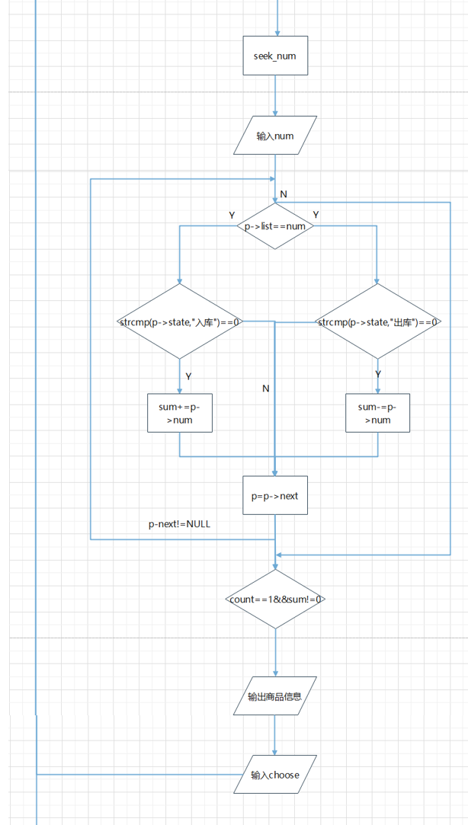

图 21 商品查询流程图

## 商品排序流程图

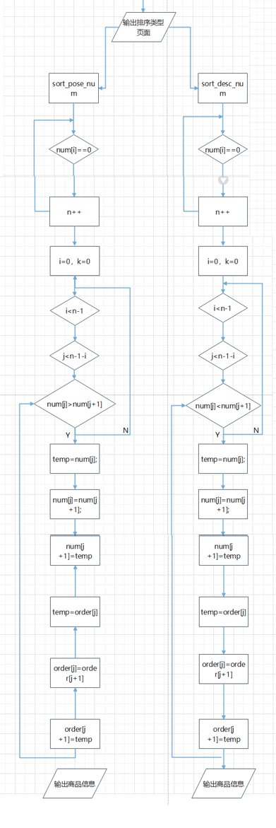

图 22 商品排序流程图

## 商品修改流程图

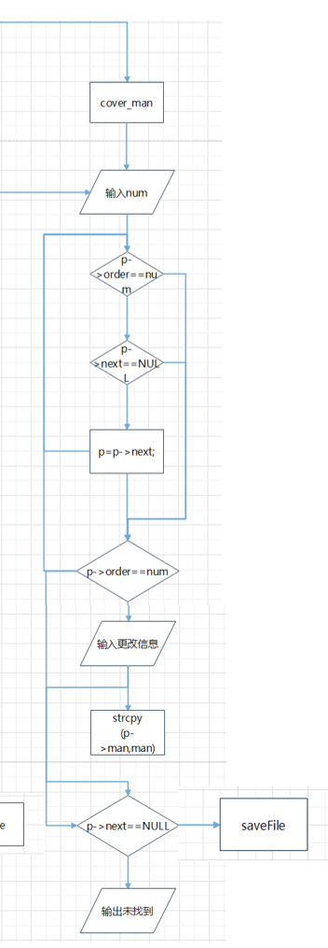

图 23 商品修改流程图

## 查看全部商品流程图

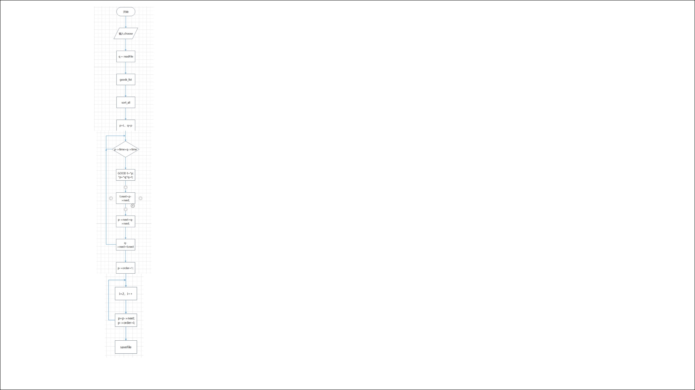

图 24 查看全部商品流程图

## 管理员系统流程图

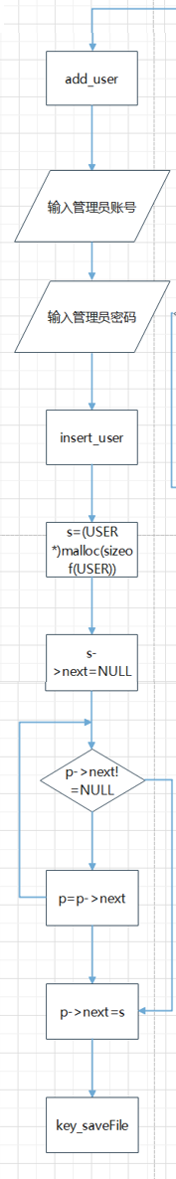

图 25 管理员系统流程图

# 心得与体会

通过本次大作业的完成，我加深了对与C语言的理解，学习了文件操作，进一步熟练使用了结构体与链表。这些算是我对这一个学期C语言学习的总结。另外，我对于解决问题有了更多的思考方法，例如在编写排序程序的时候，平时我在课上学到过数组的冒泡排序和选择排序，但因为我这次用的是链表，不能直接运用，因此我想到了不同的解决方法：一是把链表中的数据存在数组里再排序，另一个就是对链表直接排序，原理都是在课上学习的，而现在我可以将这些原理巧妙运用。最后，我在逻辑上也有了一些进步，在写程序的时候我喜欢把程序都拆开写成函数，最后导致函数太多很混乱，因此我在此基础上对函数进行分类，整理，在这过程中也理清了程序的整体思路。

# 图目录

图 1 系统主页面 4

图 2 查询主页面 5

图 3 名称+状态查询页面 5

图 4 名称+状态查询结果 6

图 5 排序查看主页面 6

图 6 排序类型选择 6

图 7 查询结果 7

图 8 商品修改主页面 8

图 9验证用户 8

图 10增加商品页面 9

图 11修改商品信息主页面 9

图 12 商品数量修改 10

图 13 查看全部信息结果 11

图 14 管理员系统主页面 12

图 15 系统结构图 15

图 16 商品信息查询功能图 16

图 17 商品排序查看功能图 16

图 18 商品信息修改功能图 17

图 19 管理员系统功能图 17

图 20 文件操作流程图 18

图 21 商品查询流程图 19

图 22 商品排序流程图 20

图 23 商品修改流程图 22

图 24 查看全部商品流程图 22

图 25 管理员系统流程图 24